Memoria de proyecto

{{ project.title }}

{{project.building.name }}

{{ project.building.city }}

|  |
| --- |
| OBJETIVO: Complementa el consumo de energía eléctrica del establecimiento **{{ project.building.name }}**, que se emplaza en la comuna de **{{ project.building.city }}**, disminuyendo los costos por consumo de energía eléctrica en **{{ energy_production }}**. Esta disminución de costos apunta a los objetivos de Estado Verde, seguridad del suministro energético en catástrofes y optimización del uso de los recursos públicos, para insumos de salud dirigidos a la comunidad. |

|  |  |
| --- | --- |
| Resumen |  |
| Proyecto | {{ project_type }} {{ project_size }} |
| Costo del proyecto | {{ total_cost }}.- |
| Generación | {{ energy_production }} |
| Beneficio primer año | {{ annual_benefits }}.- |
| Reducción Emisiones | {{ emission_reduction }} |

{

# Contenido

Pag.

OBJETIVO: 1

Resumen 1

Contenido 2

Ubicación 3

Consumos 3

Antecedentes 3

Proyectados 3

Clima 4

Irradiación 4

Temperatura 4

Generación 4

Equipamiento 4

Generación 4

Por Módulo 4

Global 4

# Ubicación

El proyecto se emplaza en la comuna de {{ project.building.city }}, en consideración se tabulan las siguientes especificaciones de la localización :

|  |  |
| --- | --- |
| establecimiento | {{ project.building.name }} |
| dirección | {{ project.building.address }} |
| coordenadas | |  |  | | --- | --- | | lat | {{ project.building.geolocation.latitude }} | | long | {{ project.building.geolocation.longitude }} | | msnm | {{ project.building.geolocation.altitude }} m. | |

Tabla. Localización proyecto

{{ geolocation_map }}

mapa de ubicación geográfica

El Proyecto se emplazará en la ubicación marcada donde se dispone de un área suficiente para emplazar **{{ project.area }} m2** necesarios para dicho proyecto.

# Consumos

## Antecedentes

Actualmente **{{ project.building.name }}** cuenta con suministro de energía eléctrica de red, y registra los siguiente consumos energéticos :

{{ table_base_consumptions }}

Tabla. Registro de consumos base

Los datos no ingresados en son registrados con cero (0), para efectos de este reporte, por lo que para el cálculo de la situación base de consumo futuro considerará la interpolación simple de dichos consumos en dicho periodo con la siguiente fórmula de interpolación.

Consumo proyectado = {Consumo Mes superior + Consumo Mes inferior }/2

Formula. Interpolación de consumos

## Proyectados

Con base a los registros se extrapola un consumo proyectado de **{{ forecast_consumption }}** , con un incremento proyectado de **{{ cost_increment }}** para el primer año de ejecución del proyecto, con el siguiente detalle:

{{ table_forecast_consumptions }}

Tabla. Proyección de consumos futuros

{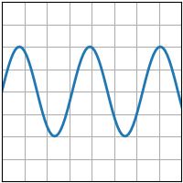

Graf. Pronóstico de consumos energéticos kWh.

# Clima

La presenta propuesta considera los datos climatológicos preponderantes en la comuna de **{{ project.building.city }}**. Para esto se utilizan los datos desde el portal de datos climatológicos de la [NASA The Power Project](https://power.larc.nasa.gov/).

### Irradiación

Los datos de irradiación en kW/m2 por hora en el plano horizontal, indirecta, directa, albedo. Acumulado expresados por la media.

* ALLSKY_SFC_SW_DNI : irradiación normal directa en [kW/m2]
* ALLSKY_SGC_SW_DIFF : irradiación difusa o indirecta [kW/m2]
* ALLSKY_SRF_ALB : albedo o reflexión terrestre [-]

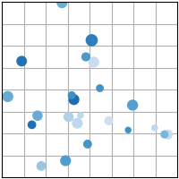

Graf. Irradiancia directa y difusa en kW media diaria

Los datos de temperatura y humedad considerados expresados en el siguiente gráfico, expresados en la media diaria.

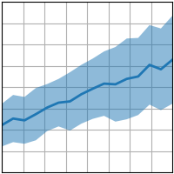

Graf. Temperatura MAX, MIN y MEDIA a 10m

# Generación y rendimientos

En el siguiente capitulo se detalla todos los alcances correspondientes al módulo de generación energética **{{ project_type }}** ­­de **{{ project_size }}**.

## Equipamiento

La propuesta tiene una configuración de potencia nominal de **{{ project_size }}**, con un costo estimado de **{{ total_cost }}** . La propuesta tiene una configuración mixta tanto para la inyección a la red, consumo interno y además almacenamiento para eventos de emergencia.

{{ table_components }}

Tab. Listado de componentes propuesta

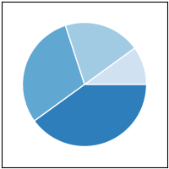

Graf. Distribución de costos del sistema

## Generación de energía

### Resumen

En consideración la propuesta desde el punto de vista de distribución energética de la producción esta se puede resumir en los puntos de una demanda energética proyectada de {{ forecast_consumption }}. De esta producción {{ energy_production }}, de los cuales {{ energy_savings }} se puede destinar al consumo interno.

Mientras por otro lado, {{ energy_netbilling }} quedan como **excedentes energéticos**, que se pueden destinar a la venta de energía mediante la “generación distribuida”, generando ingresos adicionales, incrementando la rentabilidad del sistema.

|  |  |
| --- | --- |
| distribución | valor |
| demanda | {{ forecast_consumption }} |
| generación | {{ energy_production }} |
| Ley 21.118 netbilling | {{ energy_netbilling }} |
| auto-consumo | {{ energy_savings }} |

Tabla. Distribución energética

### Producción Energética

La propuesta de proyecto incorpora los módulos de generación energética {{ proyect_type }} de {{ project_size }}, correspondiente a los módulos de la siguiente tabla:

{{ table_energy_components }}

Tabla. Módulos de generación energética

Cada Unidad de generación modular, tiene distintas configuraciones de instalación, como el azimut (o ángulo respecto al norte ) y la elevación, que sumados a la temporalidad horaria y mensual, tiene afectan el nivel de irradiación incidente en KW por metro cuadrado de superficie,



Graf. Irradiación media incidente en la normal kW/m2

Nota: Irradiancia incidente, en kW/m2, potencia incidente sobre la normal de una superficie por hora. La media corresponde al promedio de dicha irradiación a un periodo horario y mensual correspondiente.

En términos individuales, cada módulo tiene un “capacidad de sistema distinto”, es decir la potencia horaria acumulada mensual, que en términos prácticos se puede interpretar como “generaciones energéticas equivalentes” en kWh. Cada módulo tiene la siguiente performance acumulada mensual:

Generación modular

{{ table_production_array }}

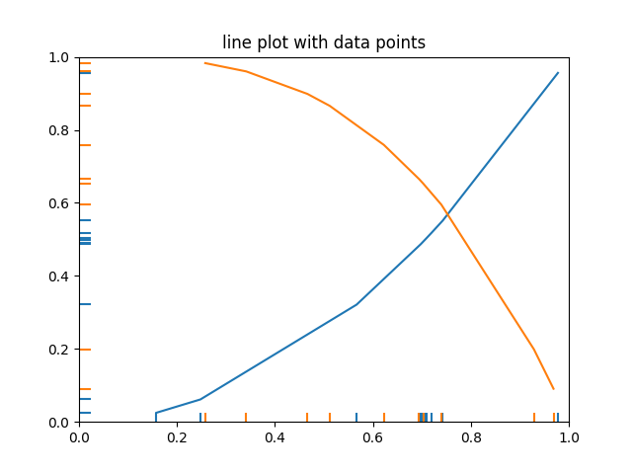

Graf. Capacidad horaria acumulada en KW por mes, por módulo

nota: **Capacidad del sistema** es la potencia de salida en kilowatts KW nominales estimada en cada hora de funcionamiento del equipo.

### Rendimientos Globales

Gracias al análisis anterior, podemos calcular la producción energética total, que se estima en {{ energy_production }}. En extensión de la misma, junto con la demanda futura estimada de {{ forecast_consumption }}, es posible obtener de forma precisa, que la energía se puede ahorrar anualmente puede alcanzar los {{ energy_savings }}. Los excedentes energéticos de {{ energy_netbilling }}, pueden ser aprovechados gracias a [La Ley 21.118](https://www.bcn.cl/leychile/navegar?idNorma=1125560&idParte=9968877&idVersion=2018-11-17) , que:

Permite a usuarios generar energía renovable, inyectar excedentes a la red, y recibir compensación por ello.

{{ table_production_performance }}

Tabla. Rendimiento global del sistema en kWh/mes

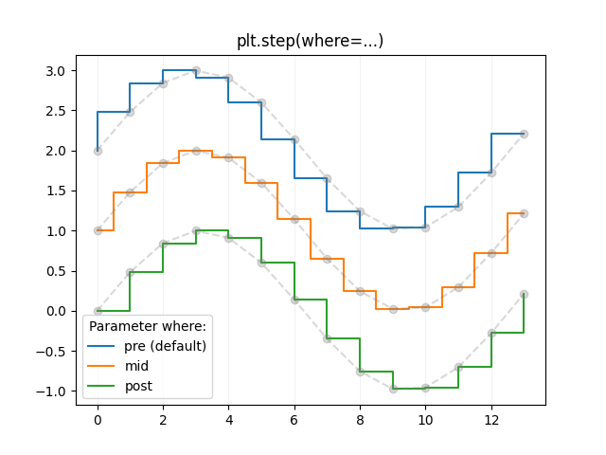

Graf. Rendimiento global en kWh/mes

Desde el punto de vista de la frecuencia operacional de la potencia durante el transcurso de un año, es decir la cantidad de veces durante el día que entrega determinada potencia, se puede expresar en el siguiente gráfico.



Graf. Frecuencia operacional horaria, en kW

Es normal que no alcancen los {{ project_size }} nominales propuestos, y que la concentración de su rendimiento en potencia varíe entre el 30% y 80% de su capacidad nominal. Aún así es suficiente para generar energía para abastecer con {{ energy_production }} a una demanda proyectada de {{ forecast_consumption }}.

### Reducción de Emisiones

Para obtener la reducción de emisiones, se utilizará los datos del [portal energía abierta](http://energiaabierta.cl/categorias-estadistica/sustentabilidad/) de la Comisión Nacional de Energía. En este se utilizará los factores de mediciones proyectados para el próximo periodo anual del proyecto.

{{ table_emission_historic }}

Tabla. Emisión Media Histórica SEN en Ton CO2/MWh

Con esta premisa se puede proyectar, con una regresión lineal simple, el factor de emisión del periodo de evaluación, por lo que para efectos del presente informe se utilizará el siguiente valor

**{{ emission_forecast }}**

Con este factor, multiplicado por la producción de energía, se estima que el presente proyecto estima una reducción de emisiones de {{ emission_reduction }} equivalentes, cuyo beneficio se concentra sobre todo en los periodo de alta irradiación solar.

{{ table_emission_reduction }}

Tabla. Reducción de emisiones anual en Kilogramos de CO2eq